**Аннотация**

к рабочей программе

**Региональная экология**

8 класс

Программа составлена на основе примерной программы, разработанной преподавателями Забайкальского государственного педагогического университета им. Н.Г.Чернышевского: Горлачевым В.П.., Игумновой Е.А., Корсун О.В.; Регионального образовательного стандарта по экологии для общеобразовательных школ, утвержденного в марте 2003 года Комитетом общего, профессионального образования, науки и молодежной политики Читинской области, учебного плана МОУ-гимназия №1. Методическим обеспечением программы является учебник «Региональная экология» (авторы Горлачев В.П., Игумнова Е.А., Корсун О.В, Золотарева М.Н.).

**Цель программы**: содействие воспитанию экологической культуры учащихся через освоение знаний по региональной экологии.

**Задачи курса:**

- формирование у учащихся целостного представления об экологических проблемах региона, о причинах их возникновения и влияния на природу и человека.

- понимание учащимися путей и механизмов решения региональных проблем.

- помощь учащимся в осознании региональных проблем как личностно значимых.

- воспитание у учащихся гордости за красоту и щедрость забайкальской природы и ответственного отношения к ней и людям, живущим рядом.

- приобретение учащимися компетентности в вопросах сохранения окружающей среды и собственного здоровья, обеспечения безопасности жизнедеятельности.

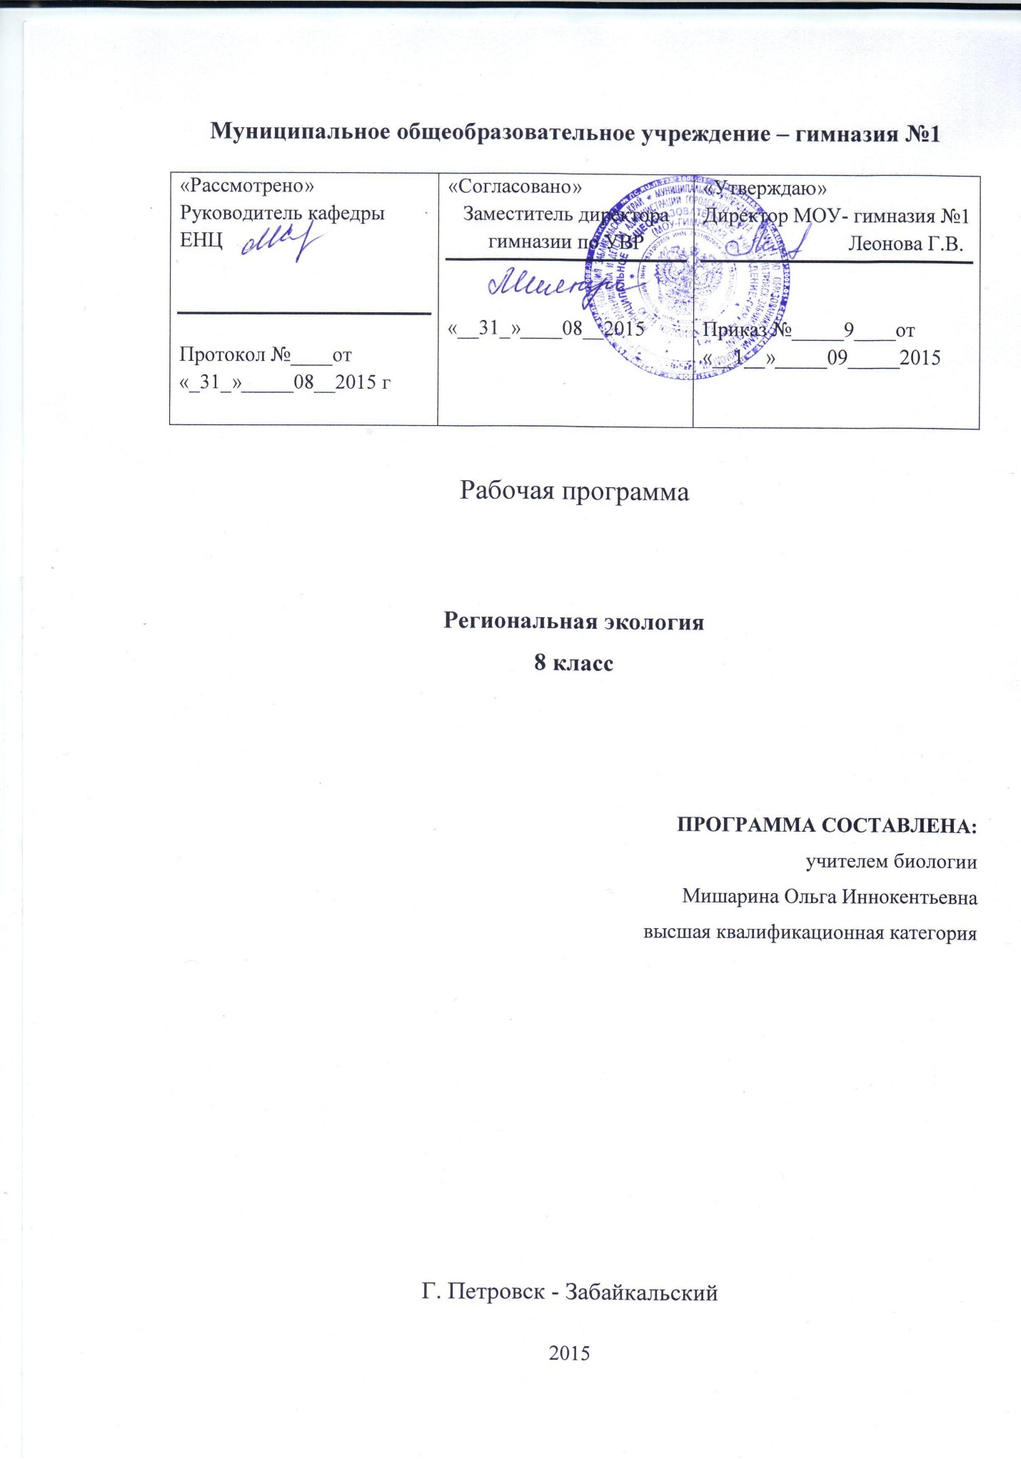2015

**ПОЯСНИТЕЛЬНАЯ ЗАПИСКА.**

Программа составлена на основе примерной программы, разработанной преподавателями Забайкальского государственного педагогического университета им. Н.Г.Чернышевского: Горлачевым В.П.., Игумновой Е.А., Корсун О.В.; Регионального образовательного стандарта по экологии для общеобразовательных школ, утвержденного в марте 2003 года Комитетом общего, профессионального образования, науки и молодежной политики Читинской области, учебного плана МОУ-гимназия №1. Методическим обеспечением программы является учебник «Региональная экология» (авторы Горлачев В.П., Игумнова Е.А., Корсун О.В, Золотарева М.Н.).

**Цель программы**: содействие воспитанию экологической культуры учащихся через освоение знаний по региональной экологии.

**Задачи курса:**

- формирование у учащихся целостного представления об экологических проблемах региона, о причинах их возникновения и влияния на природу и человека.

- понимание учащимися путей и механизмов решения региональных проблем.

- помощь учащимся в осознании региональных проблем как личностно значимых.

- воспитание у учащихся гордости за красоту и щедрость забайкальской природы и ответственного отношения к ней и людям, живущим рядом.

- приобретение учащимися компетентности в вопросах сохранения окружающей среды и собственного здоровья, обеспечения безопасности жизнедеятельности.

**Место программы в учебном плане**

Программа курса реализует Региональный компонент учебного плана МОУ-гимназия №1. Авторы программы рекомендуют изучение курса в старшей профильной школе, в гимназии курс введен в 8 классе, это связано с особенностью учебного плана, реализацией предпрофильной подготовки, а также обеспечением преемственности изучения программы Зеленый мир Забайкальского края в 6-7 классе. Курс Региональная экология идет параллельно с курсом География Забайкальского края. Программа рассчитана на 35 часов при изучении 1 часа в неделю.

**Характеристика класса**

С классами работаю впервые, уроки биологии проводятся другим учителем.

8 «А» класс – 25 человек. Достаточный уровень мотивации к изучению курса, имеют навыки отбора информации при подготовке к урокам. Класс дисциплинированный, учащиеся имеют хорошо развитую самостоятельность и ответственность.

8 «Б» класс – 21 человек, активное ядро составляют девочки, большинство которых в системе готовятся к урокам. Следует обратить особое внимание на тех учениц, которые не отличаются дисциплинированностью, что мешает успешному усвоению материала.

**Требования к уровню подготовки учащихся:**

**Личностные:**

* Сформированность познавательных интересов и мотивов, направленных на изучение взаимодействия человека с природой.
* Сформированность интеллектуальных умений: доказывать, строить суждения, анализировать, сравнивать, делать выводы.

**Предметные:** учащиеся приобретут возможность научиться определять:

* Роль экологии в системе наук и жизни современного общества;
* Роль экологии в решении глобальных, региональных и локальных проблем, связанных с взаимоотношениями природы и общества;
* Особенности экологических факторов, свойственные Забайкальскому краю;
* Взаимоотношения в системе «организм – среда» (на примере видов, встречающихся в Забайкальском крае);
* Особенности типичных экосистем Забайкалья (лесных, степных, луговых, пресноводных);
* Процессы эвтрофикации и зарастания водоемов;
* Специфику агроэкосистем, городских и промышленных экосистем Забайкальского края;
* Влияние природных, техногенных и социальных факторов среды на здоровье человека;
* Роль адаптации организмов к экологическим факторам среды, характерным для Забайкальского края;
* Необходимые меры по сохранению редких и охраняемых видов Забайкалья;
* Значение особо охраняемых природных территорий в сохранении природы и в жизни человека;
* Роль экосистем региона в поддержании состояния биосферы;
* Роль региона в формировании качества вод озера Байкал;
* Особенности методов экологических исследований, в том числе мониторинга земель, вод, воздуха;

**Метапредметные:** учащиеся научатся:

* Выявлять причинно-следственные связи между природно-климатическими условиями и уязвимостью экосистем Забайкальского края;
* Выявлять причинно-следственные связи между деятельностью человека и состоянием окружающей среды;
* Строить пищевые цепи, на примере представителей водных и наземных экосистем Забайкальского края;
* Оценивать на практике состояние экосистем Забайкалья;
* Применять правила поведения человека в природе;
* Работать с различными источниками информации, решать прогностические задачи по региональной экологии;
* Вести исследовательскую деятельность;
* Проводить экологическое исследование социоприродного окружения гимназии
* Составлять проекты, проводить презентации проектов.

**Программное и учебно-методическое оснащение программы**

1. Примерная программа (авторы: Горлачев В.П.., Игумнова Е.А., Корсун О.В.).
2. Региональный образовательный стандарт по экологии для общеобразовательных школ, 2003 г.
3. Учебник для общеобразовательных учебных заведений Региональная экология

В.П. Горлачёв, О.В. Корсун, Е.А. Игумнова, Л.Н. Золотарёва.

4. Региональная экология. Практикум для организации самостоятельной работы учащихся ОУ. Е.А. Игумнова, О.В. Корсун. Чита -2011.

5. Экологические экскурсии в природу Забайкалья. О.В. Корсун. Чита «экспресс-издательство» 2011.

6. Интернет-ресурсы, www.guest.chita.ru>Korsun/

[www.nature.chita.ru](http://www.nature.chita.ru)

**Содержание курса**

**Введение – 2 часа**

Экология как наука. Значение и задачи экологии в современный период. Виды хозяйственной деятельности, вызывающие ухудшение качества окружающей среды. Экологические законы Барри Коммонера. Экология и общество Забайкальский край: природные и социальные особенности региона

**Проблемы сохранения чистоты воздушной среды- 5 часов**

Динамика атмосферных процессов на территории Забайкальском крае. Концентрации загрязняющих веществ. Основные загрязняющие вещества в воздухе и их влияние на здоровье человека. Антропогенное загрязнение атмосферы. Промышленные предприятия, электростанции, транспорт, сельское хозяйство как загрязнители атмосферы. Дымовое загрязнение атмосферы.

Радон как природный газ. Радон и здоровье. Радоновая опасность в Забайкалье. Защита от радона в помещениях. Меры по очистке воздуха: контроль источников загрязнения, технологическое усовершенствование, озеленение. Методы очистки воздуха: физические, химические. Охрана воздуха в помещениях.

**Проблемы сохранения чистоты водной среды – 5 часов**

Водные ресурсы Забайкальского края: текучие воды, водные бассейны, озёра Восточного Забайкалья, подземные воды. Вода как вещество и среда обитания. Сезонные изменения в забайкальских водоёмах. Проблемы водных экосистем на территории региона.

Основные факторы загрязнения водной среды. Сточные воды (бытовое и промышленное загрязнение воды). Биологическое, химическое и физическое загрязнение вод в Забайкальском крае. Эвтрофикация и зарастание водоёмов (Ивано-Арахлейские озёра, Кенон и др.). Трансграничные переносы загрязнённых вод. Водопотребление. Экологические основы рационального использования водных экосистем.

Минеральные воды Забайкальского края. Качество воды, биологическая индикация качества воды. В поисках решения проблем: очистка воды. Роль региона в формировании качества вод озера Байкал.

**Проблемы сохранения почв – 5 часов**

Ландшафты, характерные для Восточного Забайкалья. Преобразование ландшафтов человеком. Основные типы почв в Восточном Забайкалье. Пашни и пастбища как примеры типичных агроэкосистем Забайкальском крае и их отличия от природных экосистем.

Загрязнение почв пестицидами и тяжёлыми металлами. Почвенная эрозия, её виды в Забайкальском крае. Примеры и причины почвенной эрозии. Особенности ведения сельского хозяйства в зоне рискованного земледелия. Последствия перевыпаса скота.

Добыча полезных ископаемых как фактор разрушения почвенного слоя. Последствия добычи полезных ископаемых, приводящие к разрушению экосистем в Забайкальском крае: золотодобыча, добыча угля карьерным способом и др.

Проблема утилизации бытовых отходов. Свалки в окрестностях населённых пунктов, возможность загрязнения территории и подземных вод бытовыми и промышленными отходами. Факторы радиоактивного загрязнения окружающей среды Забайкальского края. В поисках решения проблемы.

**Проблема сохранения биоразнообразия - 6 часов.**

Биологическое разнообразие: его уровни. Видовое разнообразие. Причины снижения видового разнообразия. Разрушение естественных экосистем, использование ядохимикатов и браконьерство как причины снижения численности дзерена, манула, тарбагана, журавлей, хищных птиц и других видов фауны и флоры Забайкальского края.

Причины сокращения численности видов животных и растений (на примере конкретных видов Забайкальском крае). Исчезнувшие и нуждающиеся в охране виды животных и растений Забайкальского края. Красная книга Забайкальского края и Агинского Бурятского автономного округа.

Экосистемное разнообразие. Особенности типичных экосистем Забайкалья (лесных, степных, луговых, пресноводных). Примеры основных компонентов данных экосистем и связей между ними. Пищевые цепи в водных и наземных экосистемах. Низкая устойчивость экосистем Забайкалья и её причины. Забайкальская тайга как часть пояса бореальных лесов. Биомасса и продуктивность забайкальских лесов.

Проблема карбонового кредита. Браконьерство. Вырубка лесов. Лесные пожары. Использование недревесных ресурсов леса. Особенности степей Забайкальского края. Виды степей. Животные в степи. Степь и деятельность человека. Изменение потоков энергии в степных экосистемах в результате развития скотоводства. Стадии сукцессии формирующегося на месте залежи степного сообщества (по Б.И. Дулеповой).

Причины создания и особенности охраняемых территорий Забайкальского края. Сохондинский и Даурский биосферные заповедники. Национальный парк «Алханай». Необходимость создания национальных парков (Кодарского, «Чикой») как центров охраны природы, экологического туризма и просвещения. Примеры заказников и памятников природы Забайкальского края.

**Проблема сохранения здоровья человека -4 часа**

Биологическое здоровье человека. Факторы, определяющие здоровье человека. Болезнь.

Эколого-географические особенности Забайкальского края. Геохимические особенности территории Забайкальском крае и их влияние на здоровье человека. Примеры геохимических и климатических (преобладание холодного дискомфортного климата; резкие изменения метеоусловий как по сезонам года, так и в течение суток) влияний на здоровье.

Социально-гигиенические факторы окружающей среды в Забайкалье. Особо опасные и природно-очаговые заболевания в Забайкалье.

Социально-обусловленные инфекции в Восточном Забайкалье: СПИД, вирусные гепатиты, туберкулёз. Способы защиты от этих инфекций.

Здоровый образ жизни. Адаптации человека к условиям Забайкалья и возможности управления адаптацией (закаливание, физическая тренировка, общение с природой).

**Социально-экологические проблемы региона- 6 часов.**

Экологические факторы выживания людей. Природа и общество: корни конфликта. Невозобновимые и возобновимые ресурсы. Вторичная переработка. Использование лесных ресурсов, в том числе недревесных.

Демографическая обстановка в Забайкальском крае. Причины естественной убыли населения Читинской. Роль общества в стабилизации численности населения. Специфика городских и промышленных экосистем (Чита, Балей, Краснокаменск).

Растения и животные в экосистемах населённых пунктов. Человек в искусственной экосистеме. Потоки вещества и энергии в городской экосистеме. Использование природосберегающих технологий на предприятиях Забайкальском крае.

Экология моего дома. Энергетические проблемы в Восточном Забайкалье. Экологические проблемы угледобычи, тепловой энергетики. Энергетика и проблема озера Кенон. Возможности энергосбережения. Перспективы развития ветровой и солнечной энергетики в Забайкалье.

Концепция устойчивого развития. Роль экосистем региона в поддержании состояния биосферы. Трансграничный характер экосистем. Забайкальский край как регион мирового водораздела. Экологическая политика. Экологический туризм. В поисках решения социально-экологических проблем.

**Заключение – 2 часа**

Защита исследовательских работ и проектов по вопросам региональной экологии.

**Тематический план**

|  |  |  |  |
| --- | --- | --- | --- |
| **№** | **Тема урока** | **Характеристика основных видов деятельности** | **Примечание** |
| ***I. ВВЕДЕНИЕ*** | | | |
| 1.1. | Экология в современном мире | Определение законов Б.Коммонера, умение приводить примеры взаимодействия организмов с окружающей средой. |  |
| 1.2. | Забайкальский край: 50 вопросов и ответов о расположении, природе и климате нашего края |  |
| ***II. ПРОБЛЕМА СОХРАНЕНИЯ ЧИСТОТЫ ВОЗДУШНОЙ СРЕДЫ В ЗАБАЙКАЛЬСКОМ КРАЕ*** | | | |
| 2.1. | Особенности атмосферных процессов на территории Забайкальского края | Характеристика атмосферных процессов на территории региона; Характеристика источников загрязнения; Определение способов решения проблемы очистки атмосферного воздуха. |  |
| 2.2. | Загрязнение воздуха |  |
| 2.3. | Источники атмосферного загрязнения |  |
| 2.4. | Радиоактивный газ радон, чем он опасен и как уменьшить его воздействие на человека |  |
| 2.5. | Очистка воздуха | Работа по заданиям практикума. |
| ***III. ПРОБЛЕМА СОХРАНЕНИЯ ЧИСТОТЫ ВОДНОЙ СРЕДЫ В ЗАБАЙКАЛЬСКОМ КРАЕ*** | | | |
| 3.1. | Водные объекты Забайкальского края | Характеристика водных объектов Забайкалья.  Характеристика источников загрязнения. Поиск способов рационального использования воды. |  |
| 3.2. | Вода и жизнь |  |
| 3.3. | Загрязнение воды в Забайкальском крае |  |
| 3.4. | Рациональное использование воды |  |
| 3.5. | Чистая вода | Работа по заданиям практикума. |
| ***IV. ПРОБЛЕМА СОХРАНЕНИЯ ПОЧВ В ЗАБАЙКАЛЬСКОМ КРАЕ*** | | | |
| 4.1. | Ландшафт как среда жизни | Характеристика типов почв региона. Характеристика видов эрозии и определение пути защиты почв Забайкалья. |  |
| 4.2. | Почвы Забайкальского края |  |
| 4.3. | Почвенная эрозия |  |
| 4.4. | Добыча полезных ископаемых |  |
| 4.5. | Сохраним землю чистой | Работа по заданиям практикума. |
| ***V. ПРОБЛЕМА СОХРАНЕНИЯ БИОРАЗНООБРАЗИЯ В ЗАБАЙКАЛЬСКОМ КРАЕ*** | | | |
| 5.1. | Биологическое разнообразие – разнообразие  жизни | Изучение особенностей типичных экосистем Забайкальского края.  Установление причин сокращения численности видов растений и животных.  Ознакомление с особенностями охраняемых территорий. |  |
| 5.2. | Проблемы сохранения растительного и животного мира Забайкальского края |  |
| 5.3. | Многообразие экосистем |  |
| 5.4. | Таёжные богатства |  |
| 5.5. | Судьба степей |  |
| 5.6. | Сохранить для потомков | Работа по заданиям практикума. |
| ***VI. ПРОБЛЕМА СОХРАНЕНИЯ ЗДОРОВЬЯ ЧЕЛОВЕКА В ЗАБАЙКАЛЬСКОМ КРАЕ*** | | | |
| 6.1. | Здоровье и болезнь | Ознакомиться с социально-гигиеническими факторами окружающей среды в Забайкалье. Определить особо опасные и природно-очаговые заболевания в Забайкалье.  Установить социально-обусловленные инфекции в Восточном Забайкалье, изучить меры профилактики и борьбы с инфекцией. |  |
| 6.2. | Здоровье и окружающая среда |  |
| 6.3. | Инфекционные заболевания |  |
| 6.4. | Здоровый образ жизни | Работа по заданиям практикума. |
| ***VII. СОЦИАЛЬНО-ЭКОЛОГИЧЕСКИЕ ПРОБЛЕМЫ РЕГИОНА*** | | | |
| 7.1. | Использование природных ресурсов | Охарактеризовать экологические факторы выживания людей, установить  социально-экологические проблемы региона.  Определить роль экосистем региона в поддержании состояния биосферы.  Уметь объяснять основные положения Концепции устойчивого развития региона. |  |
| 7.2. | Демографические процессы в Забайкальском крае |  |
| 7.3. | Населённый пункт как экосистема |  |
| 7.4. | Энергетические проблемы Забайкальском крае |  |
| 7.5. | Устойчивое развитие региона |  |
| 7.6. | Что я могу сделать для сохранения природы | Подготовка презентаций к защите. |
|  |  |  |
| ***VIII. ЗАКЛЮЧЕНИЕ*** | | | |
| 7.1. | Защита проектов и исследовательских работ | Продемонстрировать навыки ведения исследований, составления проектов.  Проявить умения публичной защиты своих работ. |  |
| 7.2. | Защита проектов и исследовательских работ |  |
| **Итого: 35 часов.** | | | |